- Tujuan/Objective
Untuk memastikan tata cara pengoperasian dan pembersihan alat Moisture Analyzer MB 120 dilakukan dengan baik dan benar
To ensure that the Procedure Operating and Cleaning Moisture Analyzer MB 120 tool is carried out properly and correctly.
- Ruang Lingkup/Scope
Semua kegiatan yang berhubungan dengan pengoperasian alat Moisture Analyzer. di PT. Kimia Farma Tbk Plant Banjaran
All activities related to the operation of Analyzer Moisture device at PT. Kimia Farma Tbk Plant Banjaran
- Penanggungjawab/Responsibility
  - Manager Pemastian Mutu menyetujui dan mengesahkan instruksi kerja ini.
Quality Assurance Manager approves and certifies this procedure
  - Asisten Manager Pemastian Operasional dan Supervisor Inspektur Proses bertanggung jawab untuk menyiapkan, memeriksa dan memastikan bahwa instruksi kerja ini dilaksanakan
Operational Assurance Assistant Manager and Process Inspecture Supervisor are responsible for preparing, checking and ensuring that these procedures are implemented
  - Pelaksana Operation Assurance bertanggung jawab untuk melaksanakan prosedur ini dengan baik dan benar.
Operation Assurance staffs are responsible for carrying out this this procedure properly and correctly.

- Definisi/Definition
Moisture Analyzer adalah alat yang digunakan untuk mengukur kandungan air semua zat
Moisture Analyzer is a tools can be used to determine the moisture content any substances

- Referensi/Reference
  - Instruction Manual MB120 Moisture Analyzer.

- Alat/Tools
- Tisu bebas serat/Non fiber tissue
- Kuas Halus /Fine brush

- Instruksi Kerja/Instruction Working
  - Persiapan/Preparation
- Alat dalam keadaan bersih./Tool is clean
- Pastikan Moisture Analyzer dan printer tersambung pada listrik/
Make sure the Analyzer Moisture and printer are connected to power source

- Periksa Water Pass/Check Water Pass
- Nyalakan Moisture analyzer dengan menekan tombol power .dan akan muncul di layar sebagai berikut :
Turn On the Moisture Analyzer by pressing the Power button and it will appear on the screen as follows :

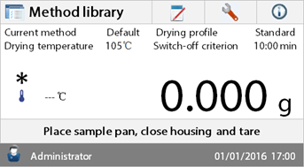
- Cek timbangan dengan anak timbangan 10 gram sesuai Prosedur Pengecekan Timbangan No. dokumen. PEM-05-064
Check The weighing scale by The Standard Calibration Weight 10 grams according to Weighing Scale Check Procedure No. Document PEM-05-064

  - Pengoperasian Alat/Tool Operation
- Tekan tombol / Press the button.
- Pilih Method yang akan digunakan sesuai dengan produk dan No. batch yang akan diperiksa pada tombol Method name. Klik OK
Select the Method to be used according to product name and No. Batch that will be checked on the method name button. Click OK.

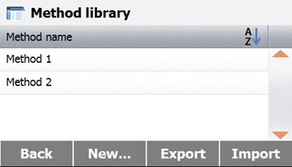

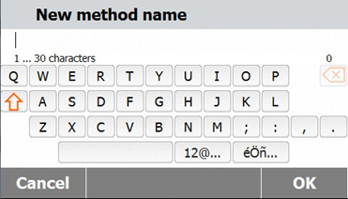

- Tekan tombol Drying temperature 105°C. Klik OK.
Press the Drying temperature button at 105°C. Click OK.

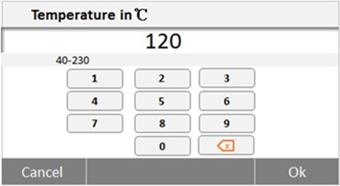

- Tekan tombol Switch-off criterion dan masukkan waktu pengeringan yang digunakan yaitu 6 menit. Pilih A60 (1mg / 60 s).
Press the Switch-off criterion button and the drying time used which is 6 minutes. Select A60 (1mg/60 s).

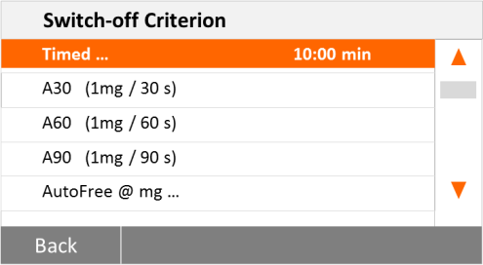

- Tekan tombol Displayed mode dan pilih %MC (Moisture Content)
Press the Displayed Mode button and select %MC (Moisture Content)

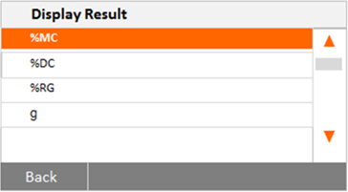

- Tekan tombol Target Weight dan tekan tombol ON kemudian isi berat yang diinginkan yaitu : 10 gram
Press the Target Weight button and press the ON button then fill in the desired weight of : 10 grams
- Tekan tombol Starting mode dan pilih Automatic.
Press the Starting mode button and it was selected Automatic

- Tekan tombol Load
Press Load button
- Tekan tombol  , untuk tara
Press TARE button 
- Buka penutup alat Moisture Analyzer, masukkan sampel diatas pan secara merata.
Open the Moisture Analyzer covers, put the sample on the pan evenly

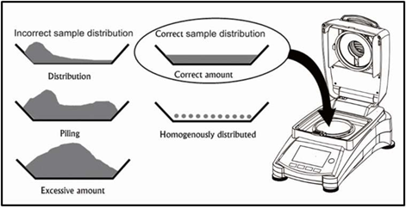

- Tutup pan/ Close the pan
- Baca hasil print out/ Read the print out
- Tekan tombol power On/Off
Press the power On/Off button

  - Pembersihan Alat/ How to clean
  - Buka penutup dan lepaskan pan handle, sample pan, draft shield, dan Pan Support
Open the cover and remove the pan handle, sample pan, draft shield, and pan support
- Bersihkan semua bagian pada point a dengan kuas dan tisu.
All parts in point a are cleaned with a fine brush and tissues
- Isi formulir Pemakaian dan Pembersihan Alat/Instrumen Laboratorium (F-PQC-00-002-06).
Fill in Form For Use and Cleaning of laboratory Equipment/Machine

- Letakan Kembali komponen seperti semula.
Put back components as they were
- Tutup alat Moisture Analyzer
Close the Moisture Analyzer
- Lakukan pembersihan alat setiap selesai digunakan
Clean up after used

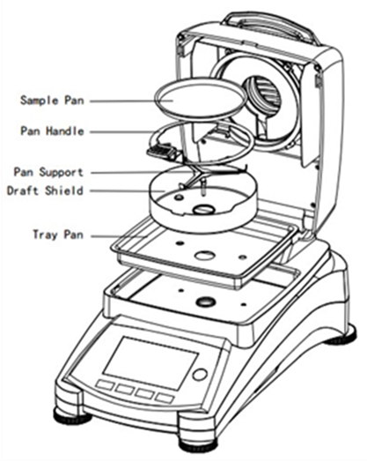

- Daftar Lampiran
Lampiran | Kode Dokumen | Judul Dokumen | Tanggal Efektif
- | - | - | -

- Sejarah Revisi dan Review
Kode Dokumen | Revisi | Tanggal Efektif | Perubahan | Alasan
I-QS-00-008 | 00 |  | - | Dokumen Baru

- Daftar Distribusi Dokumen
Asli: SSDR
Controlled Copy:
1. | AMPO
2. | SIP
- SKK

